Замечания по питанию:

1. Утверждённое заявление на питание нельзя перевести в статус оформляемый.
2. Отсутствует возможность отказаться от питания
3. Интерфейсы надо добавить в меню модуля «управление персоналом»

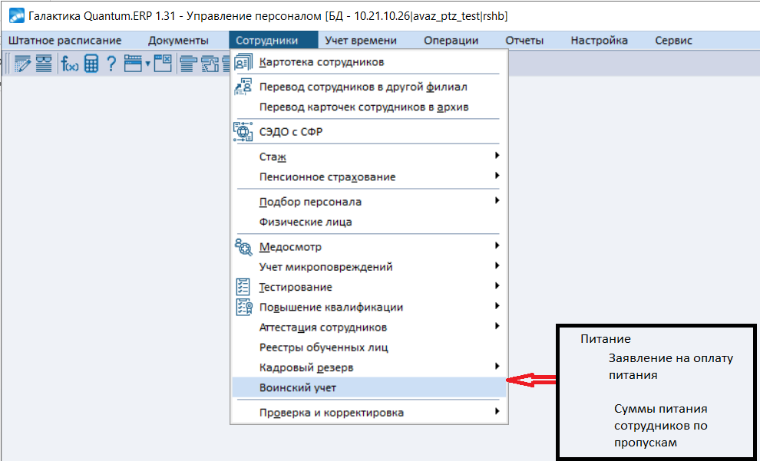

1. Удержание по сотруднику должно быть положительным, а не отрицательным.

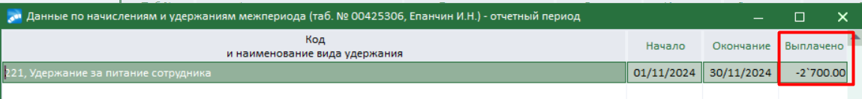

1. Очередь тоже надо настроить, так как есть контрольный пример для интеграции.